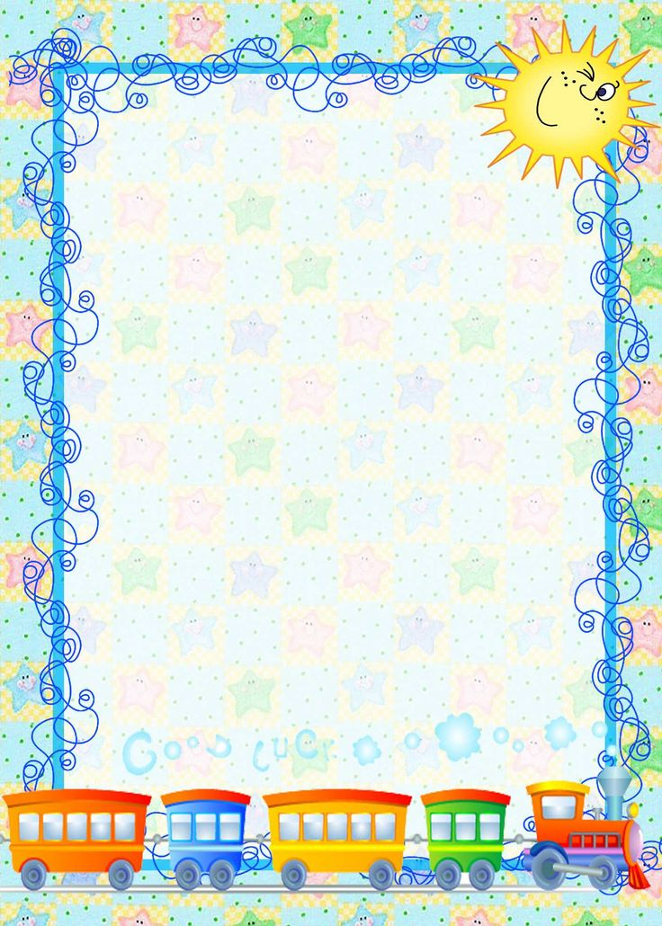
Муниципальное дошкольное образовательное учреждение детский сад № 32

Консультация для родителей

«Песочная терапия»

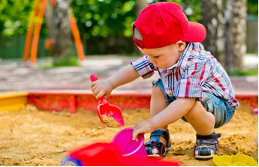

Подготовила воспитатель:
Яковлева Нина Михайловна
2020 год

Консультация для родителей
«Песочная терапия»

К. Д. Ушинский писал:
«Самая лучшая игрушка для детей
- куча песка!»

Песочная терапия – одна из разновидностей игра - терапии, как способ развития ребенка. Как известно, в дошкольном возрасте ведущей деятельностью является игра, поэтому игры с песком наиболее любимы и близки детям.
Песочная терапия – это возможность узнать лучше своих детей, занять их интересной и познавательной игрой в песочнице. Взаимодействуя с песком, дети «проигрывают» свои чувства и эмоции, которые им пока сложно выражать в силу возрастных особенностей. Создавая «песочные страны», ребёнок входит в диалог с окружающим миром, и взрослый получает уникальную возможность увидеть мир глазами ребёнка и научиться взаимодействовать с этим миром. Песочная терапия – один из методов психотерапии, возникший в рамках аналитической психологии. Это способ общения с миром и самим собой; способ снятия внутреннего напряжения, воплощения его на бессознательно–символическом уровне, что повышает уверенность в себе и открывает новые пути развития.
Игры с песком – одна из форм естественной активности ребёнка. Строя картины из песка, придумывая различные истории, в наиболее органичной для ребёнка форме передают знания и жизненный опыт, познаются законы окружающего мира. Взаимодействие с песком стабилизирует эмоциональное состояние ребенка, улучшает самочувствие взрослых и детей.
Всё это делает песочную терапию прекрасным средством для развития и саморазвития ребенка. Через игру в песок у ребенка рождается или усиливается чувство доверия, принятия и успешности, а также решаются следующие задачи:
- в песочнице быстрее устанавливаются доверительные отношения между взрослым и ребенком. Для ребенка роль взрослого становится понятной, предсказуемой и значимой, что укрепляет его базисное доверие к миру;
- в играх с песком происходит спонтанное снижение высокого уровня психического напряжения;
- в песочнице, взаимодействуя с взрослым и сверстниками, ребенок более осмысленно и быстро осваивает нормы и правила поведения и общения.
Чтобы вместе с детьми отправиться в увлекательное путешествие в волшебную Песочную страну, необходима песочница или пляж у водоема.
Игры с песком могут быть самыми разнообразными, от обычных куличиков до песчаных замков, оставить следы на влажном песке, делать отпечатки ладошек и палочкой дорисовывать изображение, рисовать картины на влажном песке. Также времяпровождения у водоемов можно использовать для опытов с песком и водой.
Податливость песка дает каждому ребенку возможность почувствовать себя творцом.
Когда дети касаются песка, погружают в него руки, у них развиваются тактильно - кинетическая чувствительность и мелкая моторика. Кроме того, песок имеет удивительную способность «заземлять» негативную психическую энергию, поэтому является прекрасным психопрофилактическим средством.

